**DERS PROGRAMI ATAMA**

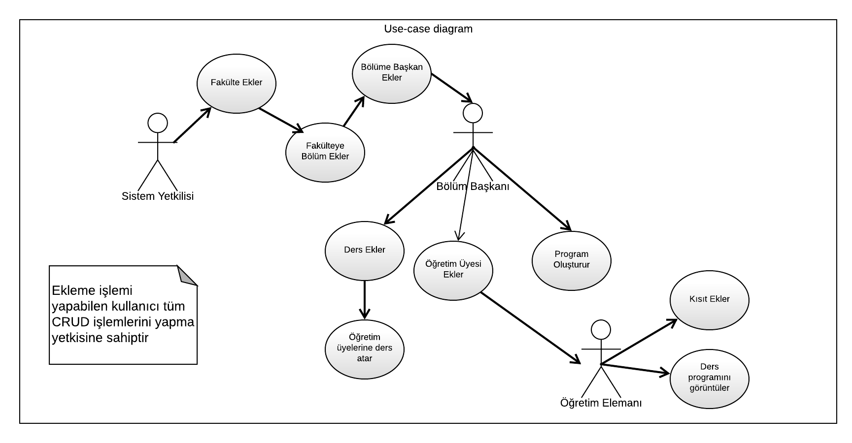

Şekildeki use-case diyagramında kullanıcıların yetkilerine göre gerçekleştirebileceği aksiyonlar gösterilmektedir.

**Kullanıcı roller;**

* Administrator (Biz)
* Admin (Bölüm Başkanı)
* User (Öğretim Elemanı)

Swagger’daki açıklamaları okuyarak methodlar swagger üzerinden deneyerek uygulamanla sonrasında entegre ederek çalışmalarına başlayabilirsin kolay gelsin 😊

Swagger üzerinde auth işlemi için (Bearer token)

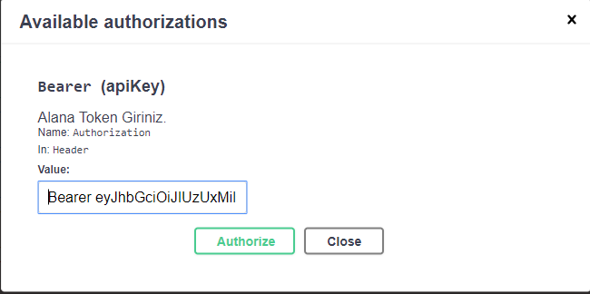

APİ URL = <http://dpaapi.azurewebsites.net/swagger>